# **PLANO DE AULA**

Aula 07 | Tempo estimado: 1 hora e 30 minutos | Web Starter

Tipo da atividade: Offline

Ferramenta(s): Computador, Git, nodeJS e VS Code

Conteúdos

* Animations CSS e Displays.

Objetivos

* Ensinar os alunos sobre como o mundo real funciona;
* Apresentar o site <https://fonts.google.com/>;
* Conhecer o <https://getbootstrap.com/docs/5.3/getting-started/introduction/>;
* Usar o <https://color.adobe.com/pt/trends>.

Estratégias e atividades

* Estilizar o site da aula passada e aprender sobre posições.
* Entender como funcionam as pastas.
* Aprender sobre novas funcionalidades CSS:
  + Animations;
  + Key streams.

1. Hoje vamos fazer os sites se moverem com animações lindas.
2. **Professor:** separei para você 2 projetos com CSS. Um com o sistema solar para mostrar para os alunos coisas possíveis com CSS. O sistema solar é algo difícil, então não é preciso fazer com os alunos, porém como é bonito, olhe e mostre aos alunos:  
   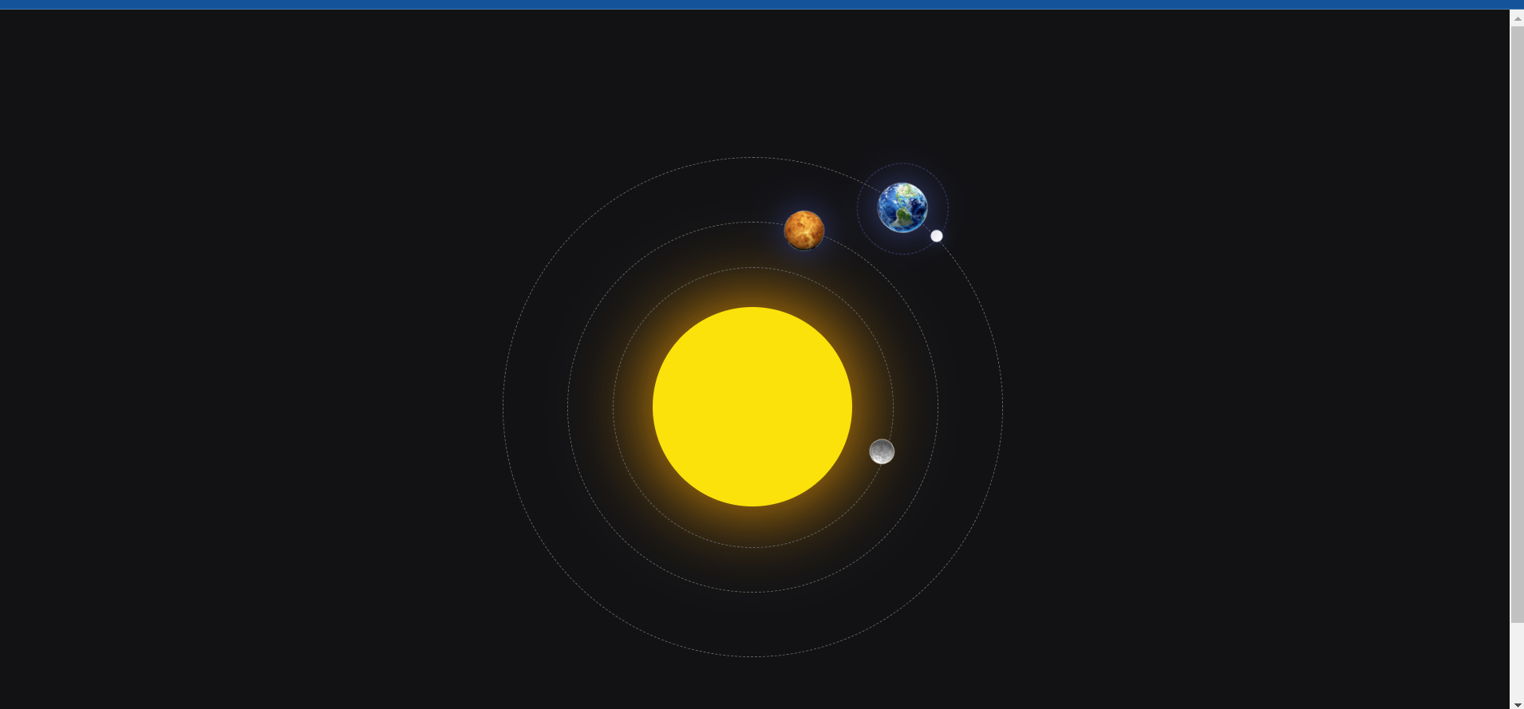  
   Mostre também projetos do <https://codepen.io/> que é um site com CSS mirabolantes.
3. Vamos começar o nosso projeto:  
   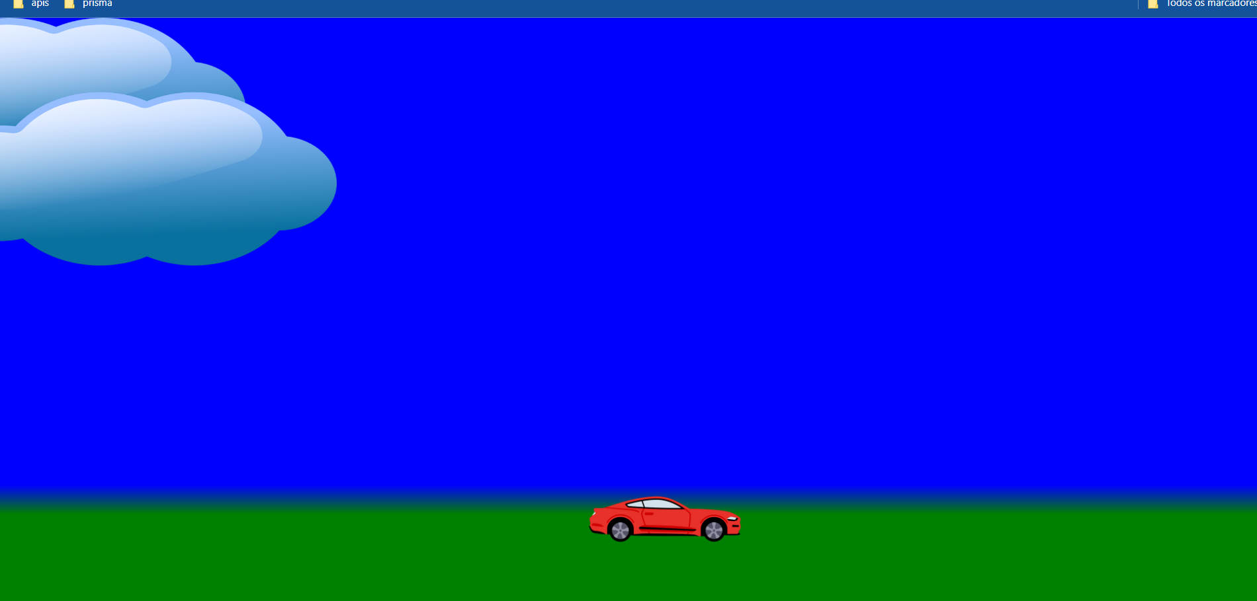
4. Neste nosso projeto, existem apenas 3 coisas no HTML: uma DIV de plano de fundo contendo tudo, uma DIV com o carrinho e a última com as nuvens. Então a estrutura de HTML é extremamente simples:  
     
   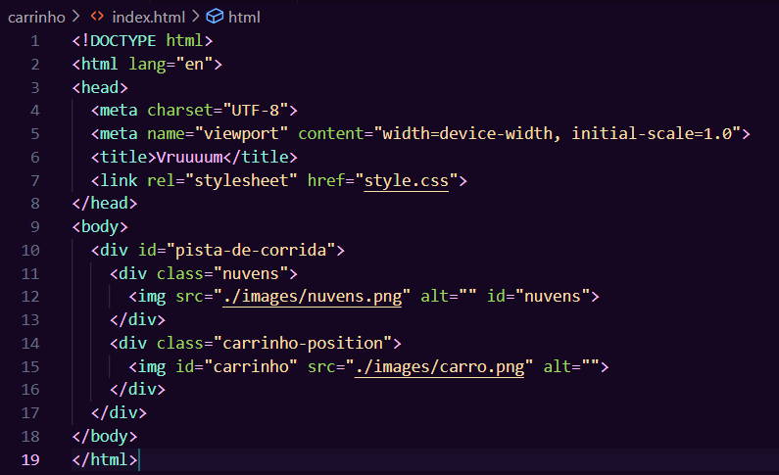
5. Agora como funciona para o carro e as nuvens se moverem? Isto tudo é uma mágica do CSS, guarde em mente as seguintes informações:
   1. O ID da pista de corrida;
   2. A classe nuvens e o ID nuvens;
   3. A classe carrinho-positions e ID carrinho.
6. Vamos, agora ver a mágica por baixo dos panos do nosso CSS:
   1. A pista de corrida, nada mais é que uma DIV de fundo que tem um linear gradient que vai se misturar perto de onde o carrinho vai ficar.  
      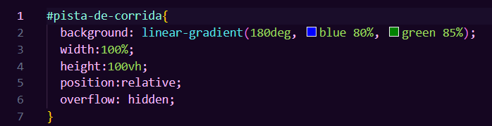

Repare também que existem duas coisas extras: o position relative faz com que tudo dentro dela possa usar o espaçamento da DIV pista-de-corrida como referência, e o overflow hidden serve para esconder as DIVs do carrinho ou nuvens quando passar da tela.

* 1. Vamos mexer no tamanho das DIVs e bloquear as DIVs de fora do body de poder sair:  
     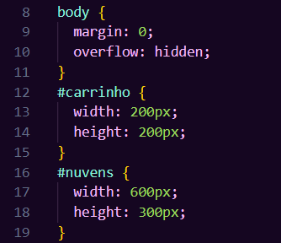
  2. Agora, como funciona o position relative/absolute, se a DIV que tem outras DIVs dentro for relative, as outras podem usar o espaçamento dela livremente com o position absolute. Por isso, vamos criar a posição inicial do carrinho e das nuvens:  
     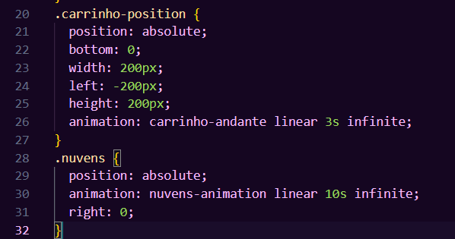  
     O top, right, left, e bottom representam a distância de cima, direita, esquerda e baixo (respectivamente) da DIV superior, que no caso é a pista de corrida.
  3. Porém, agora como irá funcionar essa linha nova chamada animation? Neste caso usaremos duas animações, uma chamada carrinho-andante que será linear durará 3 segundos e será infinita. Já a das nuvens durará 10s para ser completada. **Professor:** olhe o site para poder ver mais opções de CSS:  
     <https://developer.mozilla.org/en-US/docs/Web/CSS/animation>
  4. Para finalizar, vamos entender como funciona a animação:  
     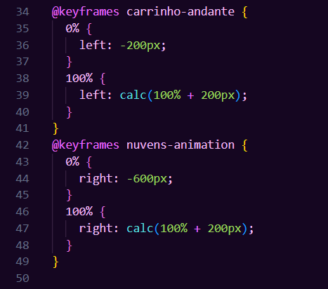  
     Quando estiver 0% (ou 0 segundos), o left do carrinho começa em -200px de distância da esquerda, e termina calculando 100% da largura da tela mais 200 pixels pro carrinho sumir, este 100% representa o tempo da animação, então será 3 segundos. A mesma coisa serve para as nuvens. Ela deverá ser um desafio pros alunos tentarem fazer sozinho, pois a única coisa que muda é a direção e a distância.

1. Agora que já está feito o código, simples, porém bem divertido. Vamos subir ele no Github. Lembre-se SEMPRE de criar um repositório novo para cada projeto diferente.

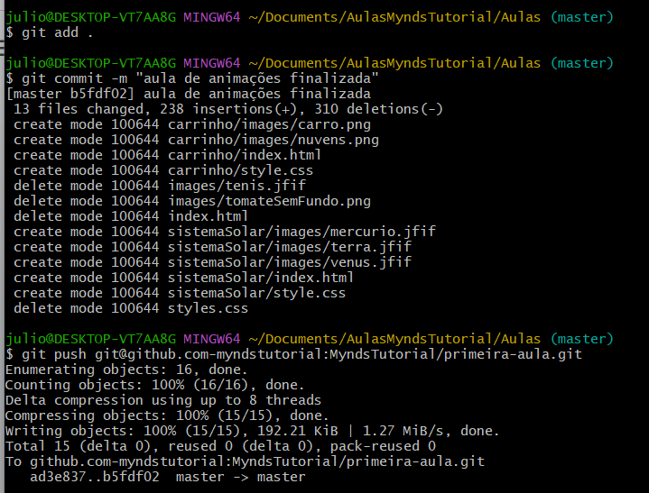

Recursos

* Git Chrome e VS Code.

Observação

* Caso os alunos perguntem algo sobre como funciona tal coisa, ou quero estilizar tal coisa, SEMPRE, mesmo sabendo a resposta, é recomendado dizer: Não sei vamos pesquisar, e ensinar ele a pesquisar exemplo: “como centralizar uma DIV” e ir abrindo os stack overflow - é um site de perguntas e respostas para profissionais e entusiastas na área de programação de computadores. É extremamente importante que os alunos se sintam confiantes em jogar as dificuldades no Google para achar as soluções, principalmente porque a ideia de usar o Github é estimulá-los a continuar os projetos em casa.
* Incentive os alunos a procurarem coisas novas no Bootstrap, uma muito legal é Popovers, diga para procurarem em casa como implementar no site.

Tarefas

* Procurar em sites online no Google CSS de animações lindas.